 | Lärm in Sporthallen  Station A: Schallpegelmessung | Arbeitsblatt
Was ist lauter: die Trillerpfeife des Sportlehrers oder deine Trompete? Schwer zu sagen, jeder empfindet dies unterschiedlich. Wie laut du einen Ton empfindest, hängt nämlich von vielen Dingen ab, z.B. vom inneren Aufbau deines Ohres, der Tonhöhe und anderen Faktoren. Außerdem kannst du beispielsweise sehr tiefe oder sehr hohe Töne schlechter wahrnehmen, als Töne im mittleren Frequenzbereich. Um die Lautstärke besser zu vergleichen, ist deshalb ein Messgerät notwendig: das Schallpegelmessgerät. Die Stärke des Schalls wird in der Maßeinheit Dezibel (dB) angezeigt. Je stärker der Schall ist, desto größer ist auch die mit dem Schall transportierte Energie.
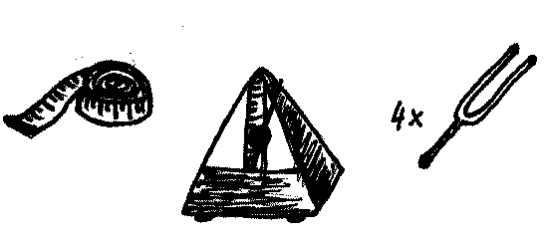
Material:
Schallpegelmessgerät, Metronom, 4 Stimmgabeln, Metermaß
Arbeitsauftrag:
Testet das Schallpegelmessgerät zuerst (messt z.B. die Lautstärke beim Sprechen).
Achtet darauf, dass bei jedem Geräusch/Ton der gleiche Abstand (50 cm) zum Messgerät eingehalten wird.
Schreibt zuerst einen Schätzwert in die erste Spalte bevor ihr die Messung der Beispiele der Tabelle durchführt.
Ergänzt zwei weitere eigene Geräuschbeispiele.
Geräuschbeispiele  im Abstand von 50cm | Schallpegelmessung
 | geschätzt | gemessen
Papier knistern | Dezibel | Dezibel
Metronom | Dezibel | Dezibel
Flüstern | Dezibel | Dezibel
1 Stimmgabel | Dezibel | Dezibel
2 Stimmgabeln | Dezibel | Dezibel
4 Stimmgabeln | Dezibel | Dezibel
 | Dezibel | Dezibel
 | Dezibel | Dezibel
Aufgabe:
Vergleiche deine Schätzungen mit den Messungen. Fällt dir an den Werten etwas auf? Formuliere dazu eine Vermutung.

